附件2

**笔试信息群二维码**

**农业贸易与发展政策研究所农业贸易研究工作职员（20211401）**

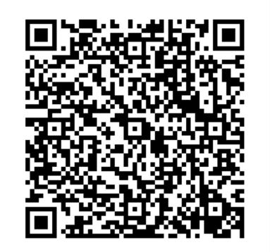

**贸易救济处项目专员**

**（20211403）**

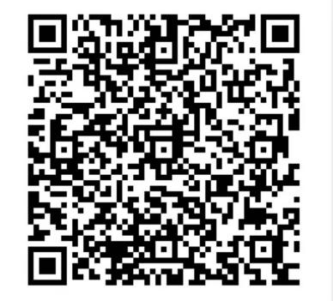

**贸易救济处项目专员**

**（20211404）**

